第二次实验 验证线性电路的线性特性

组名：第 组 姓名：拾叁 学号：0000000000

一、实验目的

1. 验证线性电路的叠加性与齐次性，加深对线性电路基本特性的理解。

2. 学习 LM317 三端可调稳压器构成恒流源的方法，实现 25.2mA 和 12.6mA 恒流输出。
3. 掌握正确连接电压源、 电流源与电阻网络，记录并处理多电源电路数据的方法。

二、实验原理
1. 叠加定理
在含有多个独立电源的线性电路中，任一支路的电流或电压等于各独立电源单独作用时在该支路产生的电流或电压的代数和。某一电源单独作用时，其他电压源短路、电流源开路；叠加时，若单独作用下的电流（电压）参考方向与原电路相同取正号，相反取负号。

2. 齐次定理
在线性电路中，当所有激励（独立电压源和独立电流源）同时增大或缩小 K 倍时，电路
中各支路电流和电压的响应也相应地增大或缩小 K 倍。单独改变一个激励不满足齐次性。

3. LM317 构成恒流源
LM317 的基准电压为 1.25V，在输出端与调整端之间接入电阻 R，可实现恒流输出 Iout = 1.25V / R 。实验中通过改变 R 的大小，可得到 25.2mA 和 12.6mA 两档恒流源。

4. 实验电路方案
采用一个电压源（10V ，可调）和一个 LM317 构成的电流源（25.2mA 或 12.6mA）共同作用于由五个电阻组成的线性网络。通过改变电源状态，测量各电阻电压和支路电流，验证叠加性和齐次性。

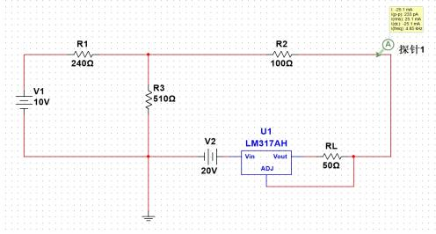

图 2-1

三、实验器件
直流稳压电源（两路输出）、LM317 芯片、面包板、导线若干。

电阻元件：
R1:240 Ω R2:100 Ω R3:510 Ω
（实际电阻值用万用表实测并记录）
数字万用表（1 台）、50 Ω 、100 Ω 电阻（用于恒流设置，需实测电阻值）

四、实验步骤
1. 选取电阻，用色环法读取标称值，并用万用表测量各电阻实际阻值，记录并计算相对误差。
2. 在面包板上正确连接 LM317 恒流源电路：输入接 20V 直流，调整端与输出端之间接入50 Ω（或 100 Ω ） , 使输出电流分别为 25.2mA 和 12.6mA ，并用万用表确认。
3. 按电路图连接全部电阻 R1~ R3 ，接入电压源（先调至 10V）和电流源，如图 2-1 所示。检查线路无误后通电。
4. 依次测量三种电源状态下的各电阻电压及支路电流：
a） 电压源 10V 、电流源 25.2mA 共同作用，如图 2-1 所示；
b） 电压源 0V（电压源短路）、电流源 25.2mA 单独作用，如图 4-1 所示；
c） 电压源 10V 、电流源 0mA（电流源开路）单独作用，如图 4-2 所示。
将数据记录在表 2 中。
5. 将电压源改为 5V，同时将恒流源设置电阻换为 100 Ω（输出约 12.6mA），如图 4-3 所示，使激励同时减半，重复测量，记录数据以验证齐次性。
6. 整理数据，计算分析，确认叠加性与齐次性成立后整理实验台。
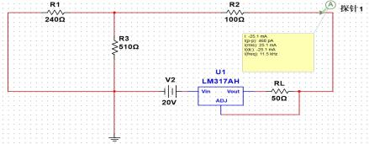

图 4-1
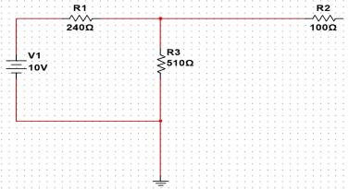

图 4-2

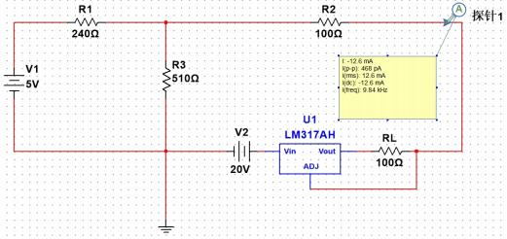

图 4-3

五、实验数据

表 1 电阻标称值与实测值

序号 | 标称值 | 实测值（单位：Ω） | 相对误差
R1 | 240Ω ±1% | 238.60 | 0.6%
R2 | 510Ω ±1% | 507.70 | 0.5%
R3 | 100Ω ±1% | 99.70 | 0.3%
RL | 50Ω ±1% | 49.80 | 0.4%

表 2 实验数据表格

电源状态 | U1（单位：V） | U2（单位：V） | U3（单位：V） | I3（单位：mA）
Us=10V, Is=25.2mA | 6.946 | 4.814 | 10.611 | 21.00
Us=0V, Is=25.2mA | 3.776 | 2.381 | 3.880 | 7.50
Us=10V, Is=0mA | 3.416 | 2.513 | 6.680 | 13.20
Us=5V, Is=12.6mA | 3.396 | 2.331 | 5.357 | 10.40

六、数据分析与计算

1. 验证叠加定理
以某一支路电压（例如 U1）为例，根据表 2 数据计算：
U1(10V, 0mA) + U1(0V, 25.2mA) 与 U1(10V, 25.2mA) 比较，
参考实验示意图中数据：电压源单独作用时 U1=3.306V ，电流源单独作用时 U1=3.876V，

代数和 3.306 + 3.776 = 7.082V，与共同作用时 U1=6.946V 基本相等，误差在允许范围内。
对各电阻电压及支路电流均作类似计算，代数和与共同作用测量值近似相等，见表 6-1，如 2.381+2.563 = 4.944，与共同作用时 U2=4.814V 基本相等，且相对误差在允许范围内，叠加定理得证。
验证叠加定理
电源共同作用 | 6.946 | 4.814 | 10.611 | 21.00
合并电源单独作用 | 7.082 | 4.894 | 10.560 | 20.70
相对误差 | 1.958% | 1.662% | 0.481% | 1.429%

表 6-1

2. 验证齐次定理
将激励均减半（Us 从 10V →5V，Is 从 25.2mA →12.6mA），比较各组电压、电流。例如 U1 在 (10V, 25.2mA) 时约为 3.876V，在 (5V, 12.6mA) 时约为 1.222V，
比值约 2.381/ 1.222 ≈ 1.948，近似 2 倍；
从整体趋势看，激励减半后各响应基本减半，满足齐次性。
用完整数据计算各组 K 值，接近 2 且相对误差在允许范围内，见表 6-2，齐次定理得证。

验证齐次定理
电源共同作用 | 6.946 | 4.814 | 10.611 | 21.00
电源减半共同作用 | 3.416 | 2.331 | 5.357 | 10.40
K 值相对误差 | 1.641% | 1.080% | 0.971% | 0.952%

表 6-2

3. 误差分析
- 电阻实际值与标称值存在偏差，引起理论值与实测值差异。
- LM317 恒流源输出并非绝对恒定，受温度、负载变化影响。
- 万用表电压档和电流档的内阻引入测量误差。
- 面包板接触电阻和导线电阻使回路参数变化。
- 电源实际输出电压与设定值有微小偏差。
- 读取电表数值时不够精确。

七、所搭电路 + 一卡通拍照留念

